VIVERE LA SCIENZA

Il ruolo del progresso scientifico nelle nostre vite
Sesto e ultimo incontro
CRISTINA MUSSINELLI
Fondazione LIA, Libri Italiani Accessibili
TECNOLOGIA, LETTURA E INCLUSIONE
Accessibilità digitale: progettare conoscenza per tutti

26 marzo 2026, ore 18.00 – Sala Bianca, Teatro Sociale di Como
https://tecnologialetturainclusione.eventbrite.it

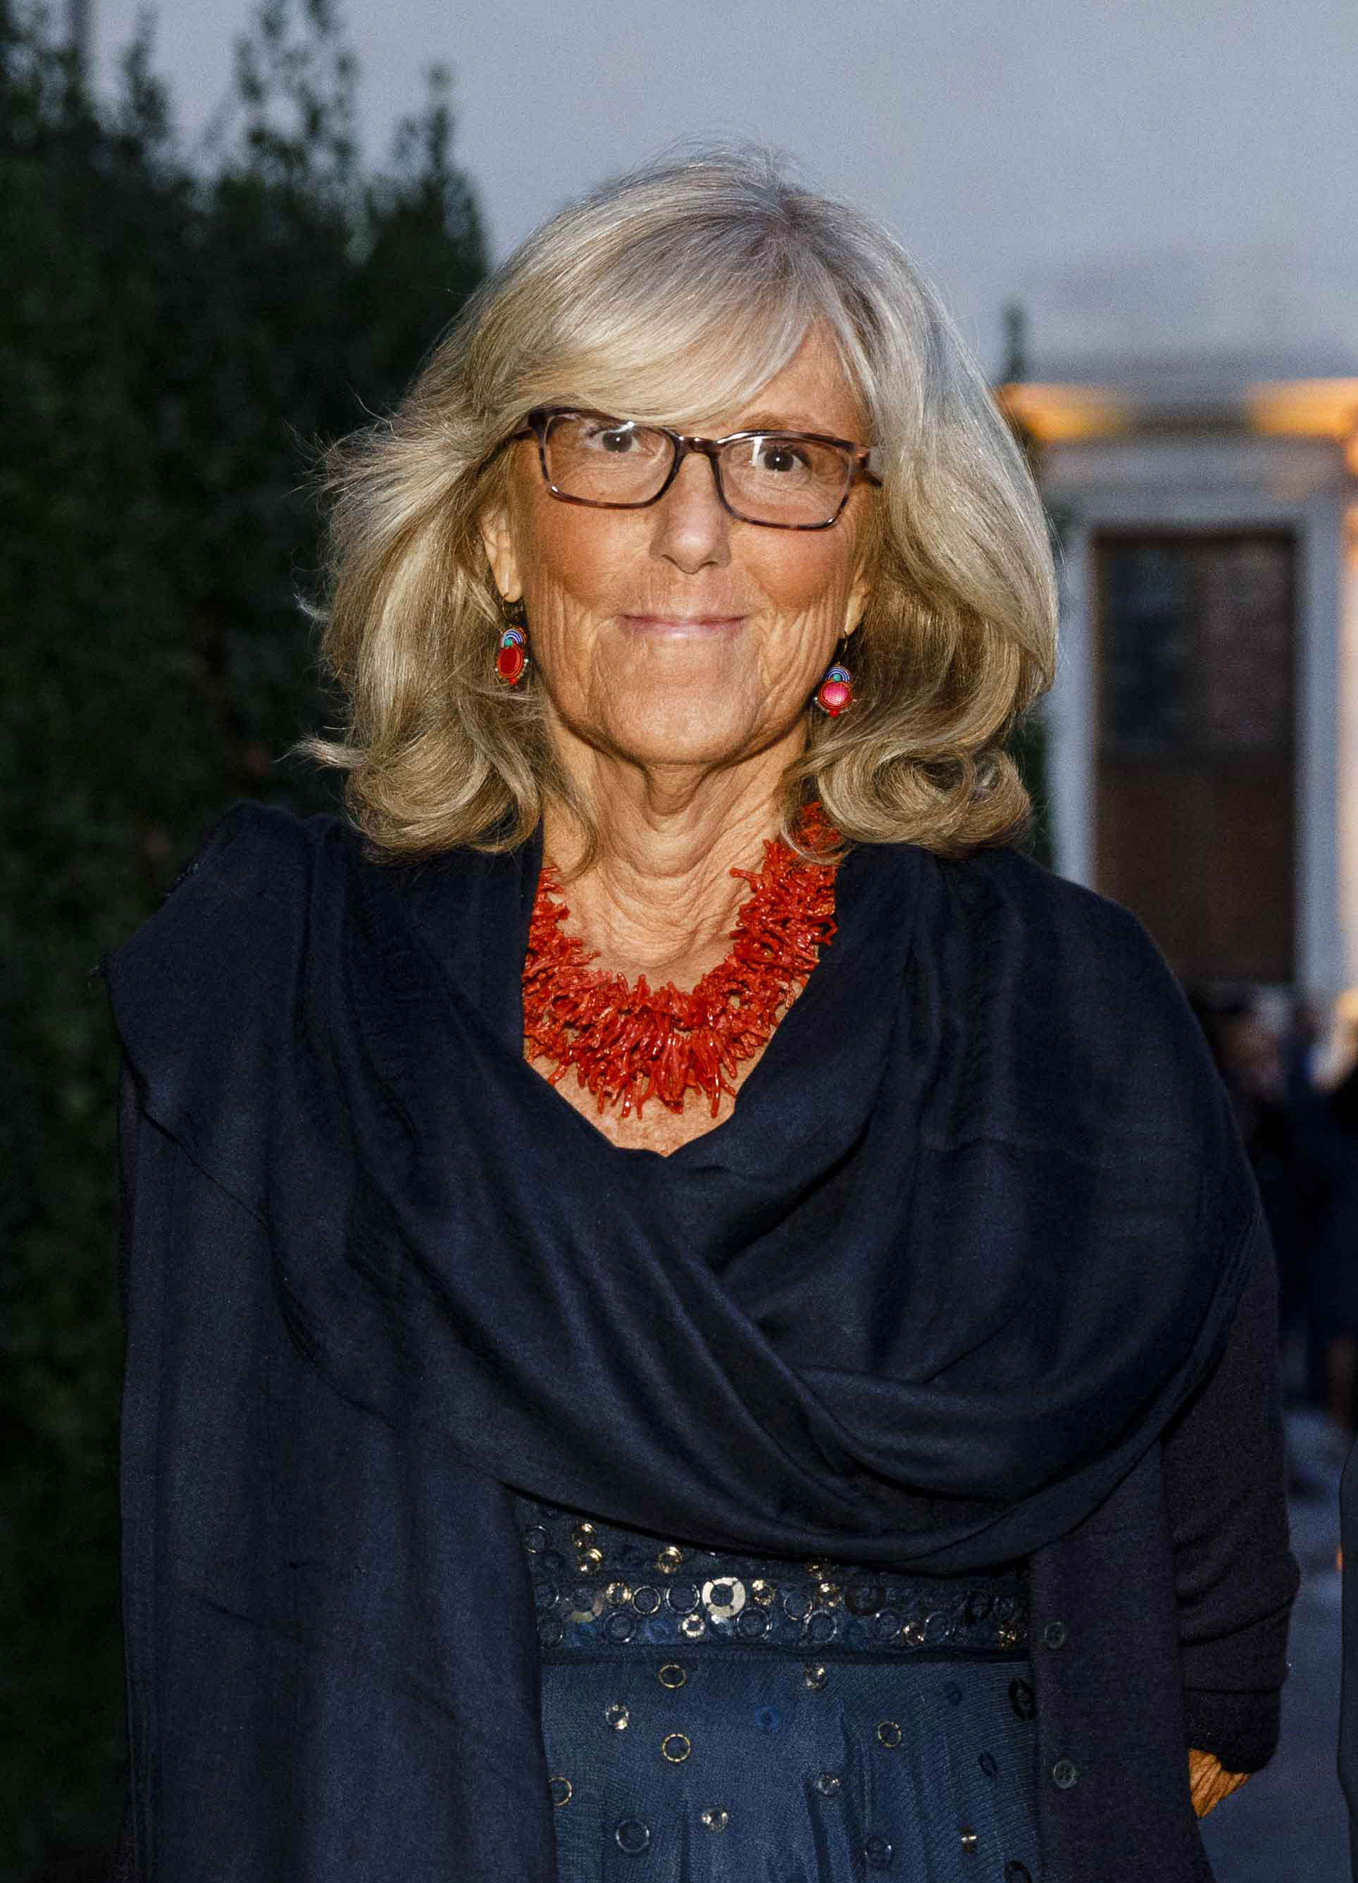
Aprire un ebook, entrare in una piattaforma di studio o cercare un’informazione online dovrebbe essere un gesto semplice. Eppure, per milioni di persone con disabilità visive o difficoltà di lettura, l’accesso ai contenuti digitali non è ancora garantito.
Non perché le informazioni non esistano, ma perché molti strumenti e servizi digitali sono progettati senza considerare le esigenze di tutti gli utenti.

A questo tema è dedicato l’ultimo incontro del ciclo Vivere la scienza, promosso dalla Fondazione Alessandro Volta, con l’intervento di Cristina Mussinelli.
Nel suo intervento, Mussinelli mostra come l’accessibilità digitale non sia soltanto una questione tecnica o un obbligo normativo sempre più rilevante in Europa e nel mondo. Si tratta soprattutto di una responsabilità condivisa e di un’opportunità concreta per chi progetta contenuti, servizi e prodotti digitali.
Attraverso l’esperienza della Fondazione LIA – Libri Italiani Accessibili – nel settore editoriale, l’incontro mette in luce come standard, tecnologie e buone pratiche possano rendere ebook, siti web, e-commerce e piattaforme di lettura realmente accessibili.
Cristina Mussinelli è Segretario generale della Fondazione LIA (Libri Italiani Accessibili), organizzazione promossa dall’Associazione Italiana Editori in collaborazione con l’Unione Italiana dei Ciechi e degli Ipovedenti per diffondere la cultura dell’accessibilità e favorire l’accesso alla lettura per le persone con disabilità visive o difficoltà di lettura.
Dal 1988 è consulente per l’editoria digitale dell’Associazione Italiana Editori, dove segue progetti europei e internazionali e attività di formazione professionale. Partecipa inoltre a diversi organismi internazionali dedicati all’innovazione e all’accessibilità nell’editoria digitale, tra cui EDRLab, il Daisy Consortium e il World Wide Web Consortium.

«Con Vivere la scienza abbiamo voluto offrire al pubblico nuove occasioni per comprendere come la ricerca entri nelle nostre vite quotidiane, modellando il modo in cui viviamo, lavoriamo e pensiamo – sottolinea Paola Dubini, Presidente della Fondazione Alessandro Volta –: un invito a riconoscere il valore sociale della conoscenza».

Un nuovo sguardo sul rapporto tra scienza e società

La rassegna è nata con l’obiettivo di riflettere su come la scienza entri nella società, nell’economia e nella vita quotidiana, mostrando come gli sviluppi scientifici, influenzati dal contesto sociale, ci pongano al tempo stesso di fronte a opportunità, sfide etiche e nuove responsabilità, e intende offrire al pubblico l’occasione di incontrare studiose, esperte e divulgatrici di rilievo internazionale, protagoniste di un percorso che lega ricerca e società.

Una rete di collaborazioni sul territorio Il progetto è stato co-progettato con l’Università degli Studi dell’Insubria e realizzato in collaborazione con il Rotary Club Como, partner nella sperimentazione di nuove modalità di incontro tra scienza e cittadinanza.
“Sono molto orgogliosa, come scienziata e come direttore del Dipartimento di Scienza e Alta Tecnologia dell'Università dell'Insubria, di aver potuto collaborare con Fondazione Volta nell'organizzazione di questa serie di incontri dedicati alla scienza e alla sua presenza nella nostra vita quotidiana – afferma Michela Prest, Direttrice del Disat – Raccontare la capacità di osservare con occhi diversi ciò che ci circonda ci ha permesso di ricordare quanto la curiosità degli scienziati sia stata il motore dell'evoluzione dell'uomo.”
“Rotary Club Como è orgoglioso di aver ospitato momenti di confronto pubblico sul ruolo della ricerca scientifica nella società contemporanea – commenta Daniela Barattieri, Presidente del Rotary Club Como – In linea con le finalità di Rotary International, che promuove la pace, la salute, l’istruzione e lo sviluppo sostenibile attraverso la conoscenza, riteniamo una nostra responsabilità valorizzare la scienza come motore di progresso e bene collettivo.”

Programma – Vivere la Scienza

Ultimo incontro
26 marzo – Sala Bianca, Teatro Sociale di Como
Cristina Mussinelli, Segretario generale Fondazione LIA
Tecnologia, lettura e inclusione
Accessibilità digitale: progettare conoscenza per tutti

Informazioni generali
Tutti gli incontri sono a ingresso gratuito con prenotazione obbligatoria al link https://www.eventbrite.it/o/fondazione-alessandro-volta-12911447872
Per informazioni e aggiornamenti www.fondazionealessandrovolta.it

IMPORTANTE
Si potrà consultare il sito www.alessandrovolta.it, il nuovo portale realizzato in occasione dell’avvio del percorso verso il Bicentenario di Alessandro Volta e presentato lo scorso 5 marzo.
Nella pagina “Eredità” del sito, dedicata alla legacy dello scienziato comasco, sono già disponibili contenuti multimediali dedicati alla figura e all’eredità scientifica di Volta, tra cui i videopodcast realizzati con Pandora Rivista e altri contenuti audio-video relativi ai passati incontri delle Serate della Lake Como School of Advanced Studies e al ciclo Vivere la scienza.
La pagina verrà aggiornata progressivamente con i contenuti dei prossimi incontri e con ulteriori contributi messi a disposizione dagli studiosi.
www.alessandrovolta.it

La Fondazione Alessandro Volta promuove la cultura scientifica e la diffusione della conoscenza, sostenendo progetti di formazione, ricerca e innovazione e favorendo il dialogo tra scienza, educazione e società nel segno dell’eredità di Alessandro Volta e dello sviluppo culturale del territorio. Tra le sue eccellenze si distingue la Lake Como School of Advanced Studies, polo di alta formazione post-universitaria costituito da cinque università lombarde — Politecnico di Milano, Università degli Studi dell’Insubria, Università degli Studi di Milano, Università di Milano-Bicocca e Università di Pavia — con il sostegno della Fondazione Cariplo.
Dal 5 marzo 2026 la Fondazione Alessandro Volta ha avviato, nell’ambito della governance del territorio lariano — di cui fanno parte il Comune di Como, la Camera di Commercio Como-Lecco, la Provincia di Como, l’Università degli Studi dell’Insubria e Confindustria Como — il percorso di iniziative verso il bicentenario della morte di Alessandro Volta, che ricorrerà nel 2027, coordinando un programma che coinvolge Como, Pavia e Milano.

Ufficio stampa Fondazione Alessandro Volta:
Ellecistudio
Paola Carlotti - Chiara Lupano
+39.031.301037 + 39.335.7059871 - +39.335.7835403

